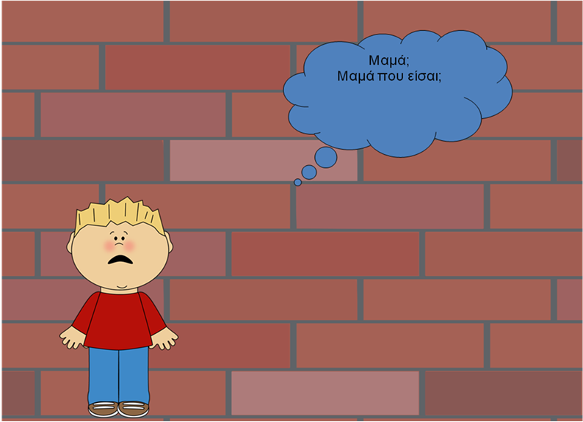
Βοηθητικές ερωτήσεις:
- Τι βλέπεις;
- Που πρέπει να πάει το παιδί;
- Τι πρέπει να κάνει;
2^{η} εικόνα




«Μην στενοχωριέσαι» ,εγώ τη ξέρω τη μαμά σου, είμαστε φίλες. Θα έρθεις σπίτι μου και θα την περιμένουμε να έρθει να σε πάρει. Έλα πάμε!

Βοηθητικές ερωτήσεις:
- Τι βλέπεις;
- Εάν δεν την ξέρει την κυρία πρέπει να πάει μαζί της;
- Εάν του πει ότι ξέρει τη μαμά του;
- Τι πρέπει να κάνει;



Ξέρεις τι θα κάνουμε;;;» του είπε
«Θα μας βοηθήσει ο αστυνομικός»
«Όχι όχι ο αστυνομικός» θα με πάει φυλακή!
«Έλα βρε Αλέξανδρε, που είσαι τόσες ώρες;; H μαμά σου σε ψάχνει παντού!!! Ξέρω που είναι, έλα να σε πάω»

Βοηθητικές ερωτήσεις:
- Ποιους βλέπεις;
- Ποιόν πρέπει να εμπιστευτεί ο μικρός;
- Ο αστυνομικός τι θα κάνει;
- Πως θα τον βοηθήσει;

